Параметры номенклатуры по торговому объекту
Справочник «Параметры номенклатуры по торговому объекту» предназначен для хранения данных по торговому объекту, которые могут быть указаны на закладке «Параметры по торговому объекту» карточки товара.
Справочник является служебным и вызывается при определении реквизита «Показатель» формы «Параметры номенклатуры по торговому объекту» (табличная часть закладки «Параметры по торг объектам» карточки товара).
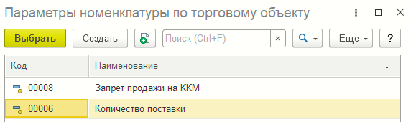Форма справочника «Параметры номенклатуры по торговому объекту»
В справочнике хранятся предопределенные элементы:
- «Запрет продажи на ККМ» — товар с данным параметром к продаже на ККМ данного торгового объекта запрещен;
- «Количество поставки» — в поле указывается количество поставки товара, которое будет поставляться при варианте заказа «Фиксированная поставка»;
- «Максимальное количество заказа» — в поле указывается максимальное количество товара в заказе в единице измерения заказа;
- «Минимальное количество заказа» — в поле указывается минимальное количество товара в заказе в единице измерения заказа;
- «Минимальный остаток» — в поле указывается минимальный остаток товара в базовой единице измерения, при котором следует заказать товар;
- «Нормативный остаток» — нормативный остаток товара на складах фирмы в базовой единице измерения, при котором следует заказать товар по данному торговому объекту;
- «Правило расчета заказов» — в поле указывается правило расчета заказов;
- «Средняя продажа за день» — в поле указывается фиксированная средняя продажа за день, сохраненная для удобства использования, чтобы не рассчитывать ее каждый раз при необходимости.
Для создания нового элемента справочника следует нажать кнопку «Создать» или кнопку («Создать новый элемент копированием текущего»). Затем в форме «Параметры номенклатуры по складу» надо задать «Наименование» нового параметра и его тип.
Кнопка «Создать новый элемент копированием текущего»

